Magyarország facsodái
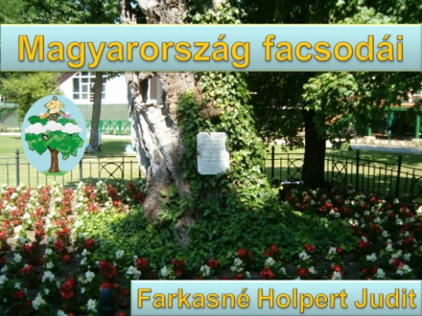 | 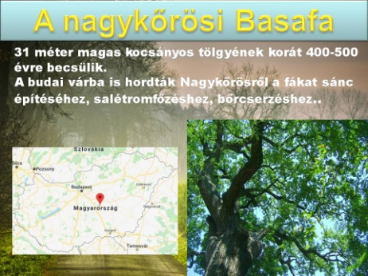 | 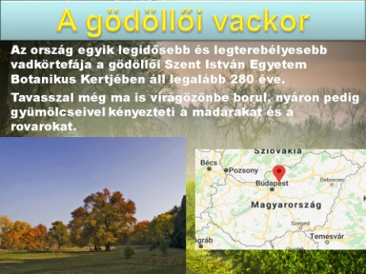
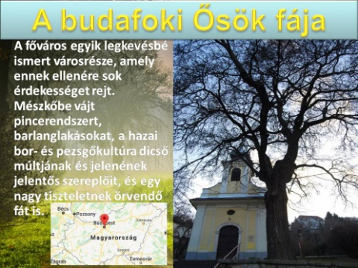 | 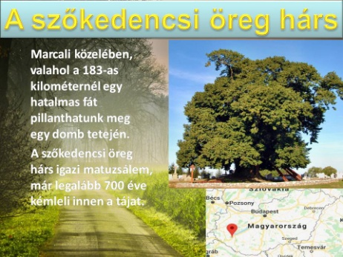 | 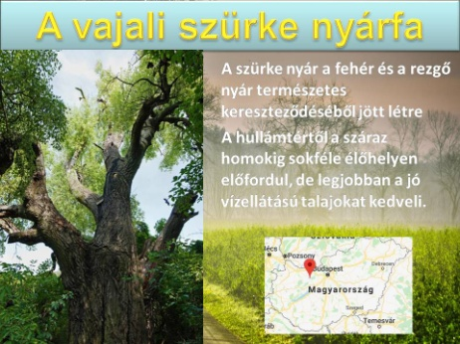
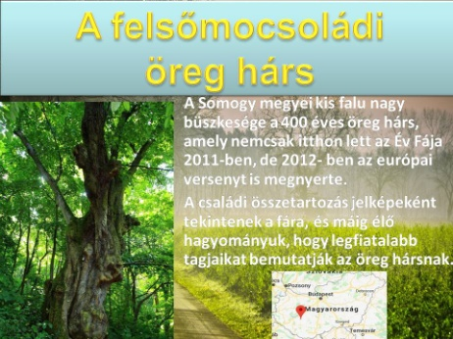 | 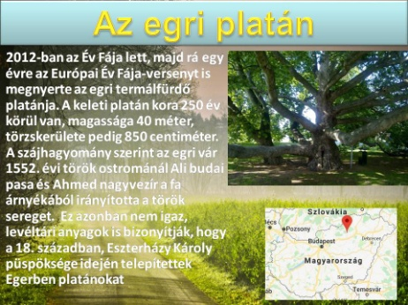 | 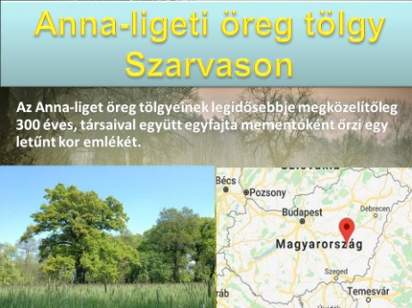
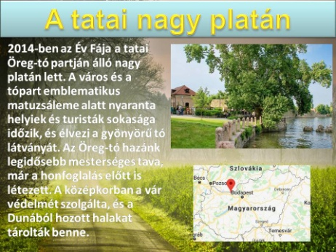 | 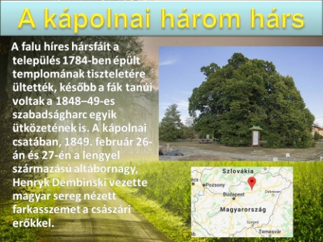 | 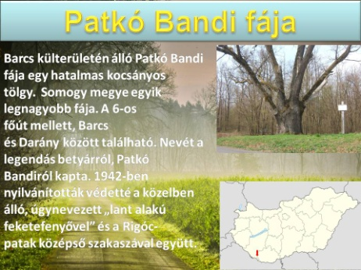

A ppt megtekintése: Magyarország híres fái.pptx (Farkasné Holpert Judit 2018.)
LearningApps Magyarország vaktérképe: https://learningapps.org/watch?v=p74pr6f7a18
(Farkasné Holpert Judit 2018.)
Apróhirdetések, interaktív feladat: https://learningapps.org/watch?v=p5bb5axh519
(Farkasné Holpert Judit 2019.)

Találd meg a fákat Magyarország vaktérképén!
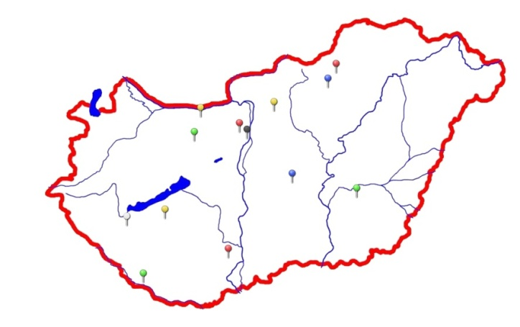

Apróhirdetések, interaktív feladat: Melyik fa adhatta fel a hirdetést?
